Консультация для педагогов
«Развитие любознательности и познавательной активности у детей дошкольного возраста»
.
Любознательность – желание детальнее изучить предмет, найти пока еще скрытые его свойства. На этом этапе формируется радость познания нового. Исследования проводятся методом проб или при помощи вопросов.
Непосредственно познавательный интерес – характеризуется появлением задачи или ситуации, в которой ребенок стремится разобраться самостоятельно, понять истинную сущность явления.
Познавательный интерес может легко угаснуть, если его не подпитывать. Определенную роль здесь играют взрослые, побуждающие ребенка продолжать, но основные факторы, которые стимулируют на продолжение, это познавательная самостоятельность и наличие мотивации.
В процессе изучения нового происходит соединение чувств и интеллектуальной составляющей. Дошкольник испытывает чувство восхищения, узнав, что времена года в южном полушарии сменяются по другим принципам.
Радость познания нового вызывает нетерпение и полную увлеченность игрушкой или книгой, в которой присутствует новая информация. Небольшие опыты, которые можно провести с помощью многочисленных наборов юных физиков и химиков, заставляют замирать в предвкушении результата. И, наконец, ничто не мотивирует так на продолжение познания, как достигнутое самостоятельно решение.
Какую роль играет экспериментирование в развитии ребенка-дошкольника? Деятельность экспериментирования способствует формированию у детей познавательного интереса, развивает наблюдательность, мыслительную деятельность. В деятельности экспериментирования ребенок выступает как своеобразный исследователь, самостоятельно воздействующий различными способами на окружающие его предметы и явления с целью более полного их познания и освоения. В ходе экспериментальной деятельности создаются ситуации, которые ребенок разрешает посредством проведения опыта и, анализируя, делает вывод, умозаключение, самостоятельно овладевая представлением о том или ином законе или явлении.
Основная задача ДОУ поддержать и развить в ребенке интерес к исследованиям, открытиям, создать необходимые для этого условия.
Организовать работу по экспериментальной деятельности следует таким образом, чтобы дети могли повторить опыт, показанный взрослым, могли наблюдать, отвечать на вопросы, используя результат опытов. При такой форме ребенок овладевает экспериментированием как видом деятельности и его действия носят репродуктивный характер. Экспериментирование не становится самоценной деятельностью, так как возникает по инициативе взрослого. Экспериментирование должно возникать по инициативе ребенка.
Обязательным является участие дошкольника в разрешении проблемных ситуаций, в проведении элементарных опытов, экспериментировании, в изготовлении моделей.
В возрасте 3-х лет дети еще не могут оперировать знаниями в вербальной форме, без опоры на наглядность, поэтому они в подавляющем большинстве случаев не понимают объяснений взрослого и стремятся установить все связи самостоятельно.
После 5 лет начинается этап, когда детская деятельность расходится по двум направлениям: одно направление - превращается в игру, второе - в осознанное экспериментирование.
Эксперимент, самостоятельно проводимый ребенком, позволяет ему создать модель явления и обобщить полученные действенным путем результатов, сопоставить их, классифицировать и сделать выводы данных явлений для человека и самого себя.
Из всего вышеизложенного можно сделать вывод, что для детей дошкольного возраста экспериментирование, наравне с игрой является ведущим видом деятельности.
Структура детского экспериментирования
Как и любая деятельность, деятельность экспериментирования имеет свою структуру:
Цель: развитие умений ребенка взаимодействовать с исследуемыми объектами в "лабораторных" условиях как средствами познания окружающего мира
Задачи:
1) развитие мыслительных процессов;
2) развитие мыслительных операций;
3) освоение методов познания;
4) развитие причинно-следственных связей и отношений
Содержание: информация об объектах и явлениях, предметах
Мотив: познавательные потребности, познавательный интерес, в основе которых лежит ориентировочный рефлекс "Что это?", "Что такое?" В старшем дошкольном возрасте познавательный интерес имеет направленность: "Узнать - научиться - познать"
Средства: язык, речь, поисковые действия.
Формы: элементарно-поисковая деятельность, опыты, эксперименты.
Условия: постепенное усложнение, организация условий для самостоятельной и учебной деятельности, использование проблемных, ситуаций.
Результат: опыт самостоятельной деятельности, исследовательской работы, новые знания и умения, составляющие целый спектр психических новообразований.
Оптимальные условия для экспериментально – исследовательской работы детей:
1. Поддержание повышенного интереса детей к занятиям, наполняя их опытами, экспериментами, исследованиями, наблюдениями.
2. Создание в группе благоприятного микроклимата, где приветствуется и поощряется интерес к обследованию, наблюдению, самостоятельному экспериментированию.
3. Создание в группе и в саду комфортных и методически грамотных условий для детского экспериментирования на занятиях и в самостоятельной творческой деятельности детей.
4. Создание в группах уголков, зон для экспериментирования, где дети могли бы повторить проделанные вместе со взрослым опыты самостоятельно в свободное время.
5. Использование «Уголка природы» и «Огорода на окне» для долгосрочных наблюдений и опытов с растениями.
6. Предварительное тестирование детей для выявления их интересов к исследованиям и экспериментированию с определенными объектами, о чем они хотят узнать, что исследовать, и помочь им реализовать их планы.
7. Научить ребенка ставить вопросы и составлять план исследовательской работы, делать зарисовки, схемы, знаки в процессе исследовательской деятельности.
8. Научить ребенка наблюдать, замечать изменения, сопоставлять результаты, сравнивать, анализировать, делать выводы и обобщения.
9. Разработка методов стимулирования и поощрения детей – активных исследователей.
10. Привлечение родителей к исследовательским детским проектам. Проведение консультаций по созданию условий для экспериментирования в домашних условиях.
Последовательность детского экспериментирования:
Проблемная ситуация.
Целеполагание.
Выдвижение гипотез.
Проверка предположения.
Если предположение подтвердилось: формулирование выводов (как получилось)
Если предположение не подтвердилось: возникновение новой гипотезы, реализация ее в действии, подтверждение новой гипотезы, формулировка вывода (как получилось) формулирование выводов (как получилось).
В процессе экспериментирования ребенку необходимо ответить на следующие вопросы:
Как я это делаю?
Почему я это делаю именно так, а не иначе?
Зачем я это делаю, что хочу узнать, что получилось в результате?
Примерная структура занятия – экспериментирования:
- Постановка исследовательской задачи в виде того или иного варианта проблемной ситуации.
- Уточнение правил безопасности жизнедеятельности в ходе осуществления экспериментирования.
- Уточнение плана исследования.
- Выбор оборудования, самостоятельное его размещение детьми в зоне исследования.
Распределение детей на подгруппы, выбор ведущих, помогающих организовать сверстников, комментирующих ход и результаты совместной деятельности детей в группах.
- Анализ и обобщение полученных детьми результатов экспериментирования.
Оборудования для экспериментальной деятельности:
Младший дошкольный возраст
- Книги познавательного характера для младшего возраста;
- Тематические альбомы;
- Коллекции: семена разных растений, шишки, камешки, коллекции «Подарки» (зимы, весны, осени), «Ткани»;
- Песок, глина;
- Набор игрушек резиновых и пластмассовых для игр в воде;
- Материалы для игр с мыльной пеной, красители - пищевые и непищевые (гуашь, акварельные краски и др.).
Простейшие приборы и приспособления:
- Лупы, сосуды для воды, "ящик ощущений" (чудесный мешочек), зеркальце для игр с "солнечным зайчиком", контейнеры из "киндер-сюрпризов"
- "Бросовый материал": веревки, шнурки, тесьма, катушки деревянные, прищепки, пробки
- Семена бобов, фасоли, гороха
- На видном месте вывешиваются правила работы с материалами, доступные детям младшего возраста.
- Персонажи, наделанные определенными чертами
("почемучка") от имени которого моделируется проблемная ситуация.

Средний дошкольный возраст
- Книги познавательного характера для среднего возраста;
- Тематические альбомы;
- Коллекции: семена разных растений, шишки, камешки, коллекции «Подарки» (зимы, весны, осени), "Ткани", "Бумага", "Пуговицы"
- Мини-музей ("камни", чудеса из стекла" и др.)
- Песок, глина;
- Набор игрушек резиновых и пластмассовых для игр в воде;
- Материалы для игр с мыльной пеной, красители - пищевые и непищевые (гуашь, акварельные краски и др.).
- Семена бобов, фасоли, гороха
- Некоторые пищевые продукты (сахар, соль, крахмал, мука)
Простейшие приборы и приспособления:
- Лупы, сосуды для воды, "ящик ощущений" (чудесный мешочек), зеркальце для игр с "солнечным зайчиком", контейнеры из "киндер-сюрпризов"
- "Бросовый материал": веревки, шнурки, тесьма, катушки деревянные, прищепки, пробки.
- На видном месте вывешиваются правила работы с материалами, доступные детям младшего возраста.
- Персонажи, наделанные определенными чертами
("почемучка") от имени которого моделируется проблемная ситуация.
- Карточки-схемы проведения экспериментов (заполняется воспитателем): ставится дата, опыт зарисовывается.
Старший дошкольный возраст
- Схемы, таблицы, модели с алгоритмами выполнения опытов;
- Серии картин с изображением природных сообществ;
- Книги познавательного характера, атласы;
- Тематические альбомы;
- Коллекции;
- Мини-музей ("Часы бывают разные:", "Изделия из камня", и др.)
- Материалы распределены по разделам: "Песок, глина, вода", "Звук", "Магниты", "Бумага", "Свет", "Стекло", "Резина";
- Природный материал: камни, ракушки, спил и листья деревьев, мох, семена, почва разных видов и др.;
- Утилизированный материал: проволока, кусочки кожи, меха, ткани, пластмассы, дерева, пробки и т.д.;
- Технические материалы: гайки, скрепки, болты, гвозди, винтики, шурупы, детали конструктора и т.д.;
- Разные виды бумаги: обычная, картон, наждачная, копировальная и т.д.;
- Красители: пищевые и непищевые (гуашь, акварельные краски и др.);
- Медицинские материалы: пипетки с закругленными концами, колбы, деревянные палочки, мерные ложки, резиновые груши.
- Прочие материалы: зеркала, воздушные шары, масло, мука, соль, сахар, цветные и прозрачные стекла, свечи и др;
- Сито, воронки;
- Половинки мыльниц, формы для льда;
- Проборы-помощники: увеличительное стекло, песочные часы, микроскопы, лупы;
- Клеенчатые фартуки, нарукавники, резиновые перчатки, тряпки;
- Мини-стенд "О чем хочу узнать завтра";
- Личные блокноты детей для фиксации результатов опытов;
- Карточки-подсказки (разрешающие - запрещающие знаки) "Что можно, что нельзя";
- Персонажи, наделанные определенными чертами ("почемучка") от имени которого моделируется проблемная ситуация;
Условия проведения экспериментальной деятельности в разных возрастных группах.
Младший дошкольный возраст
Работа с детьми данной возрастной группы направлена на создание условий, необходимых для сенсорного развития в ходе ознакомления с явлениями и объектами окружающего мира.
В процессе формирования у детей элементарных обследовательских действий педагогам рекомендуется решать следующие задачи:
1) сочетать показ предмета с активным действием ребёнка по его обследованию: ощупывание, восприятие на слух, вкус, запах (может быть использована дидактическая игра типа "Чудесный мешочек");
2) сравнивать схожие по внешнему виду предметы: шуба - пальто, чай - кофе, туфли – босоножки и т.д.;
3) учить детей сопоставлять факты и выводы из рассуждений (Почему стоит автобус?);
4) активно использовать опыт практической деятельности, игровой опыт (Почему песок не рассыпается?);
Основное содержание исследований, производимых детьми, предполагает формирование у них представлений:
- О материалах (песок, глина, бумага, ткань, дерево).
- О природных явлениях (снегопад, ветер, солнце, вода; игры с ветром, со снегом; снег, как одно из агрегатных состояний воды; теплота, звук, вес, притяжение).
- О мире растений (способы выращивания растений из семян, листа, луковицы; проращивание растений - гороха, бобов, семян цветов).
- О способах исследования объекта (раздел "Кулинария для кукол": как заварить чай, как сделать салат, как сварить суп).
- Об эталоне "1 минута".
- О предметном мире (одежда, обувь, транспорт, игрушки, краски для рисования и прочее).
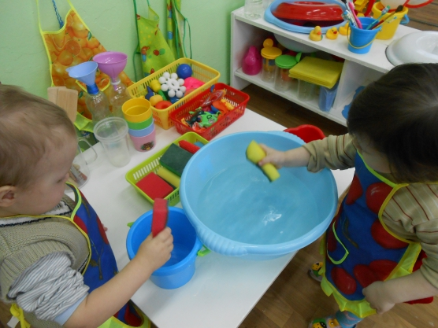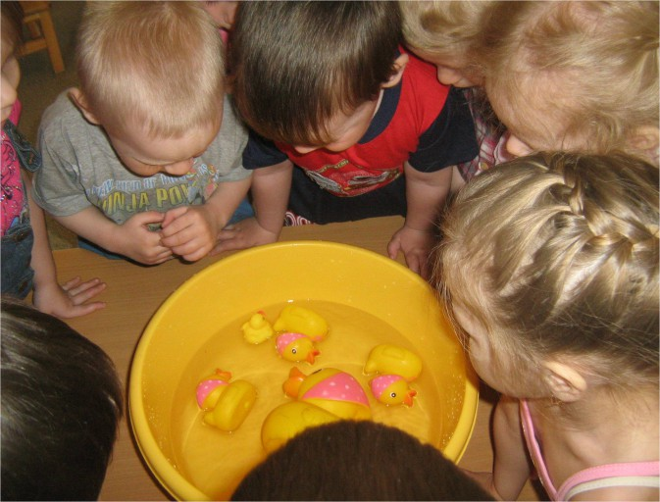
Средний дошкольный возраст
Работа с детьми этой возрастной группы направлена на расширение представлений детей о явлениях и объектах окружающего мира. Основными задачами, решаемыми педагогами в процессе экспериментирования, являются:
1) активное использование опыта игровой и практической деятельности детей (Почему лужи ночью замерзают, а днём оттаивают? Почему мячик катится?);
2) группировка объектов по функциональным признакам (Для чего необходима обувь, посуда? С какой целью она используется?);
3) классификация объектов и предметов по видовым признакам (посуда чайная, столовая).
Основное содержание исследований, проводимых детьми, предполагает формирование у них следующих представлений:
- О материалах (глина, дерево, ткань, бумага, металл, стекло, резина, пластмасса);
- О природных явлениях (времена года, явления погоды, объекты неживой природы - песок, вода, снег, лёд; игры с цветными льдинками);
- О мире животных (как звери живут зимой, летом) и растений (овощи, фрукты), условия, необходимые для их роста и развития (свет, влага, тепло);
- О предметном мире (игрушки, посуда, обувь, транспорт, одежда и т.д.);
- О геометрических эталонах (круг, прямоугольник, треугольник, призма);
- О человеке (мои помощники - глаза, нос, уши, рот и т.д.)
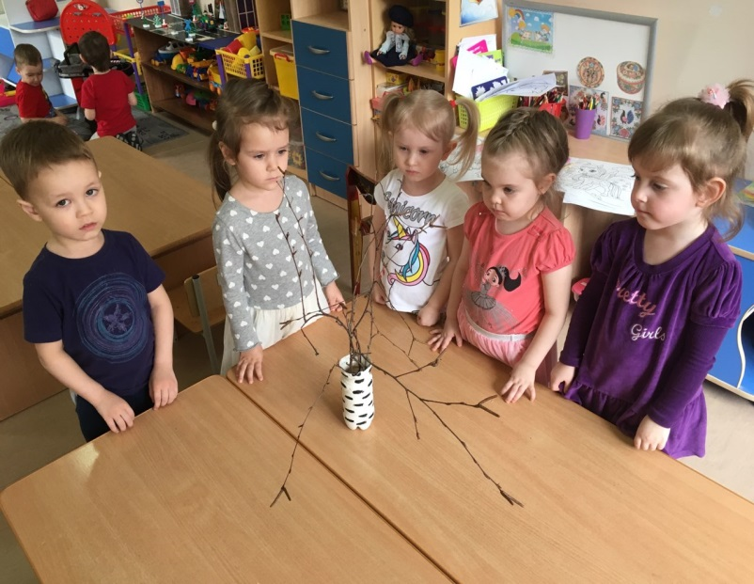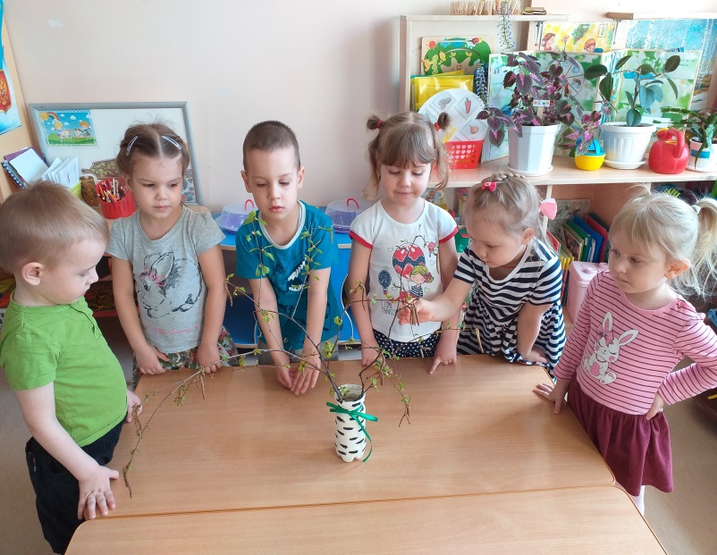
Старший дошкольный возраст
Работа с детьми направлена на уточнение всего спектра свойств и признаков объектов и предметов, взаимосвязи и взаимозависимости объектов и явлений.
Основными задачами, решаемыми педагогом в процессе экспериментирования, являются:
1) активное использование результатов исследования в практической деятельности (Как быстрее построить прочный дом для кукол?);
2) классификация на основе сравнения: по длине (чулки - носки), форме (шарф - платок - косынка), материалу (платье шёлковое - шерстяное), плотности, фактуре (игра "Кто назовёт больше качеств и свойств?").
Основное содержание исследований, проводимых детьми, предполагает формирование у них следующих представлений:
- О материалах (ткань, бумага, стекло, фарфор, пластик, металл, керамика, поролон).
- О природных явлениях явления погоды (круговорот воды в природе, движение солнца, снегопад), времени (сутки, месяц, сезон, год).
- Об агрегатных состояниях воды (как образуется град, снег, лёд, иней, туман, роса, радуга; рассматривание снежинок и т.п.).
- О мире растений (особенности поверхности овощей и фруктов, их форма, цвет, вкус, запах; рассматривание и сравнение веток растений - цвет, форма, расположение почек; сравнение цветов и других растений).
- О предметном мире (родовые и видовые признаки - транспорт грузовой, пассажирский, морской, железнодорожный и пр.).
- О геометрических эталонах (овал, ромб, трапеция, призма, конус, шар).

